Proponowane aktywności z dzieckiem w domu.
Temat kompleksowy: Łąka i jej mieszkańcy.

PIĄTEK 22.05.2020r.
Witam w piątek! Zapraszam do wspólnej zabawy

- Zabawa „Prawda to czy plotka?”
W tej zabawie dziecko będzie musiało ocenić, czy wypowiedziane przez nas zdania są prawdziwe czy też nie. (Można przygotować kartoniki z buźkami – jeśli zdanie jest prawdziwe dziecko unosi buźkę uśmiechnięta, jeśli jest nieprawdą – buźkę smutną)

Prawda to czy plotka,
………żaba urodziła kotka,
……….ślimaki to ogromne zwierzaki,
……….maki to kolorowe ptaki,
…….…ryby pływają w stawie,
…….…żaby skaczą po trawie,
……….dzięcioł stuka w korę drzewa i robaki z niej wybiera,
……….kiedy świeci słońce, jest ciepło na łące itp.

- Zabawa pantomimiczna – Naśladujemy mieszkańców łąki.
Prosimy dziecko, aby gestem, ruchem, mimiką przedstawiło mieszkańców łąki oraz wykonywane przez nich czynności:
- pszczołę zbierającą pyłek kwiatowy,
- mrówkę sprzątającą ścieżkę,
- motyla, który porusza skrzydłami i strząsa krople rosy,
- osy polerujące listki jaskrów,

- Wypowiedzi dzieci o tym, kogo chciałyby spotkać na łące; uzasadnianie odpowiedzi.

- Wykonanie delikatnego masażyku.

Szczypaweczki spacerują, podszczypujemy obiema rękami w górę i w dół,
z rosy łapki otrzepują. delikatnie uderzamy palcami obu rąk z dołu do góry,
Płynie sobie kręta rzeczka, rysujemy fale jedną ręką, a potem – drugą ręką,
rybki tańczą w niej w kółeczkach. rysujemy raz jedną, raz drugą ręką coraz
większe i coraz mniejsze kółeczka
Teraz skaczą małe żabki, delikatnie uderzamy palcami rąk z dołu do
góry,
a za nimi – żabek babki. uderzamy piąstkami,
Bocian dziobem szuka w trawie, stukamy palcami wskazującymi w różne strony,
ślimak patrzy nań ciekawie. rysujemy jednocześni dwoma rękami ślimaka.
- Sugerowana karta pracy dla 4- latków.

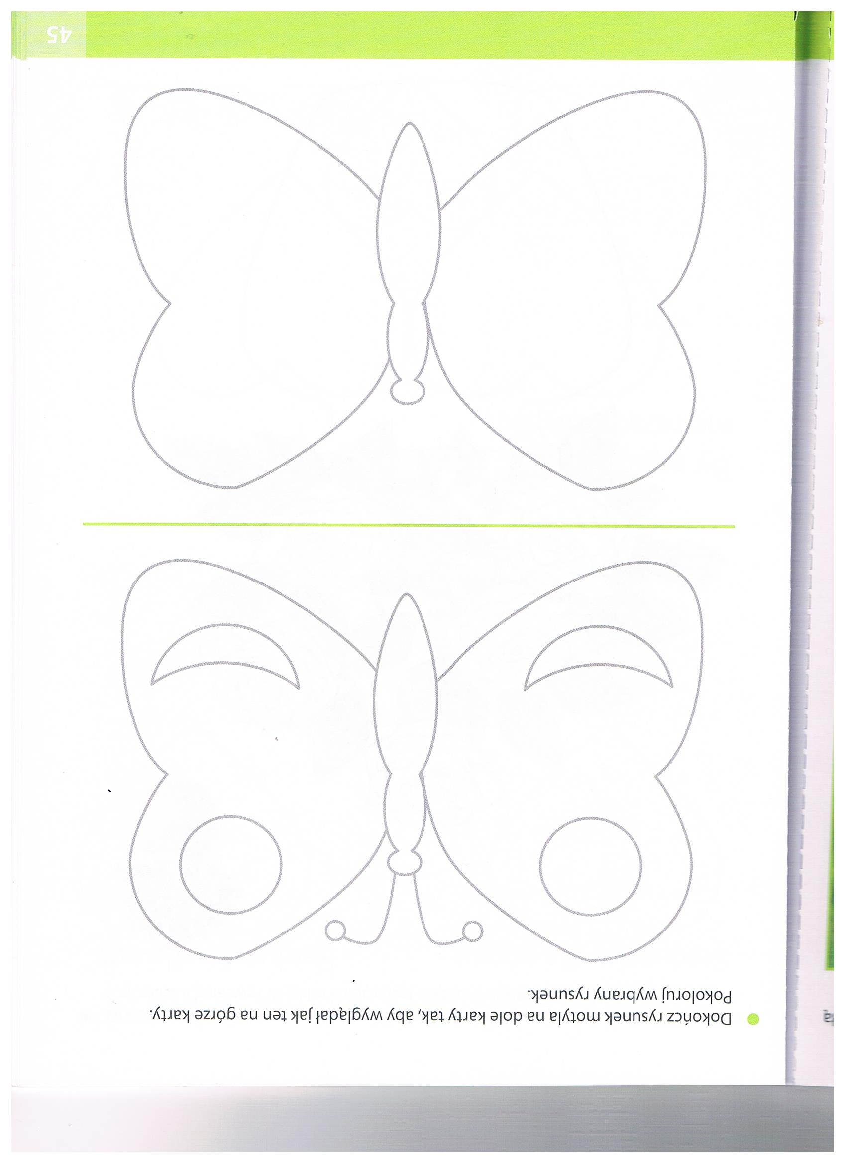

- Zadania dla 5-latków.
Karta pracy s. 45.

